Maliu dėsnio tikrinimas ir Briusterio kampo nustatymas

Darbo tikslas:
Eksperimentiškai patikrinti Maliu dėsnį ir nustatyti Briusterio kampą.

Darbo priemonės:
Lazeris, plokščiai cilindrinis lęšis, poliaroidas, puslaidininkinis fotorezistorius, mikroampermetras, srovės šaltinis.

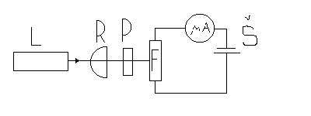
Darbo eiga:

Į vieną pusę: Į kitą pusę:

β = 84⁰ ; β = 86⁰ ;
i_{r} = 42⁰ ; i_{r} = 43⁰ ;

i_{r} = (42+43) / 2 = 42.5⁰ ;
sin i_{r} = 1/n;
n = 1/sin i_{r};
n = 1.48;

ϕ | μA
0 | 40
15  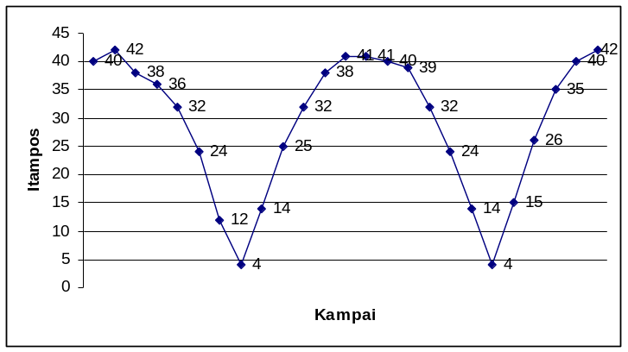 | 42
30 | 38
45 | 36
60 | 32
75 | 24
90 | 12
105 | 4
120 | 14
135 | 25
150 | 32
165 | 38
180 | 41
195 | 41
210 | 40
225 | 39
240 | 32
255 | 24
270 | 14
285 | 4
300 | 15
315 | 26
330 | 35
345 | 40
360 | 42
tg i_{β} = n;
tg i_{β} = 1.48;

i_{β} = 55.9540⁰

Išvados:

Literatūra:

P.Tamutis, S.Tamulevičius, S.Joneliūnas, -“Kvantinės optikos laboratoriniai darbai”,- Kaunas, 1986 72 psl.

